 | Carátula para entrega de prácticas
Facultad de Ingeniería |  | Laboratorio de docencia

Laboratorios de computación
salas A y B

Profesor: | Garcia Morales Karina
Asignatura: | Fundametos de la Programación
Grupo: | 22
No de Práctica(s): | 6
Integrante(s): | Vizcarra Hernández Isaac Gabriel
Semestre: | 2018-2
Fecha de entrega: | 29-03-18
Observaciones:

CALIFICACIÓN: __________

Objetivo:
Elaborar programas en lenguaje C utilizando las instrucciones de control de tipo secuencia,
para realizar la declaración de variables de diferentes tipos de datos, así como efectuar
llamadas a funciones externas de entrada y salida para asignar y mostrar valores de
variables y expresiones.

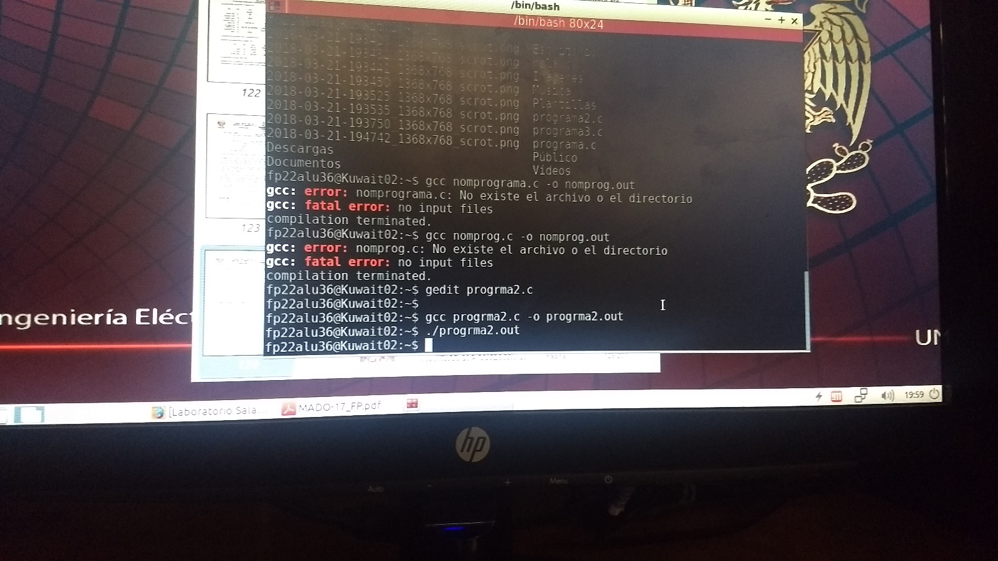

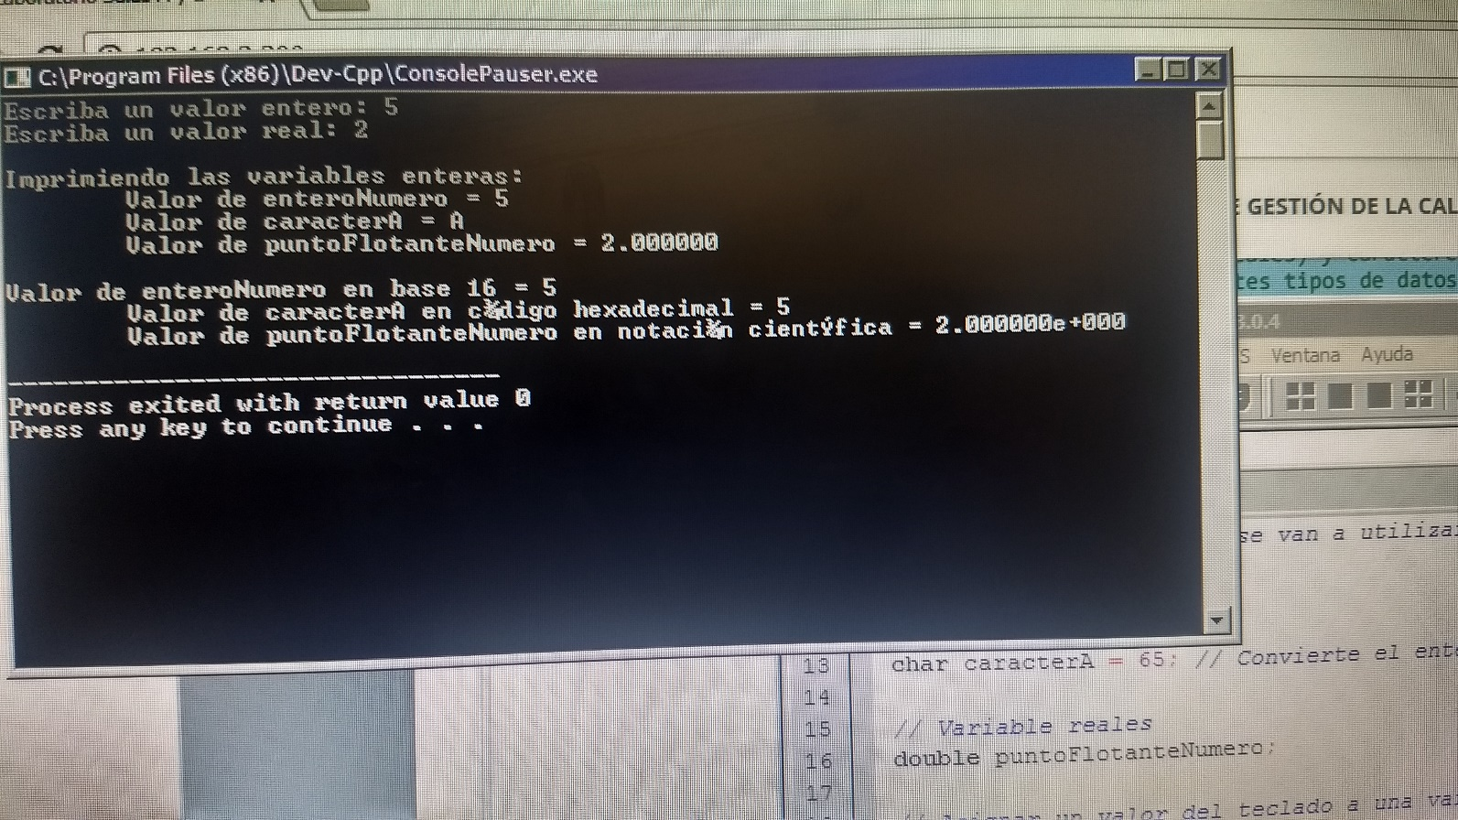

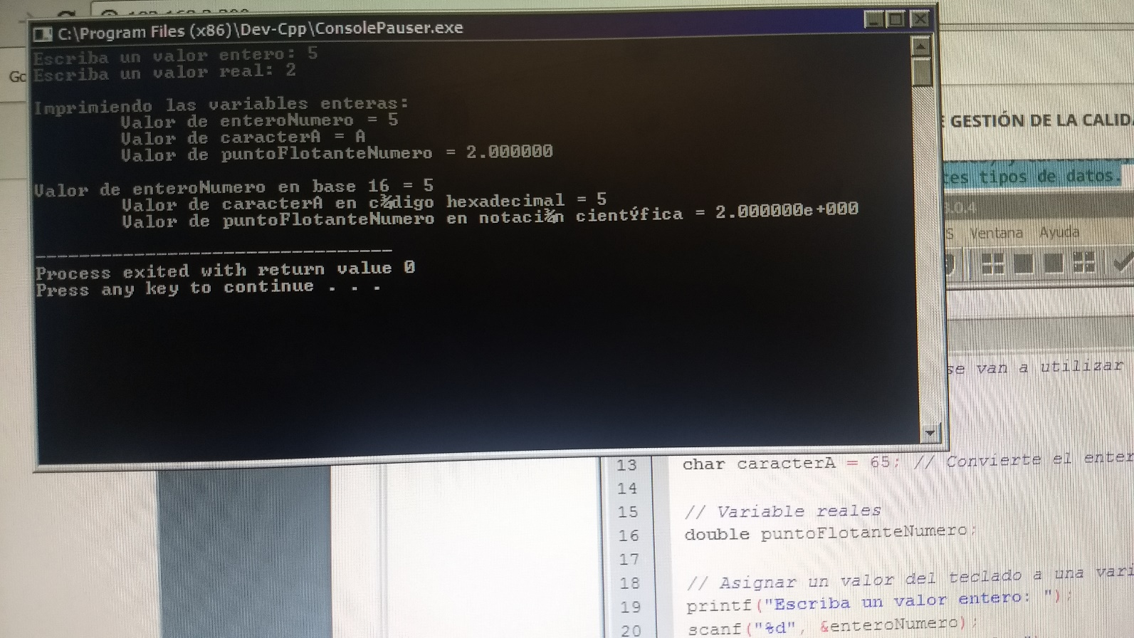

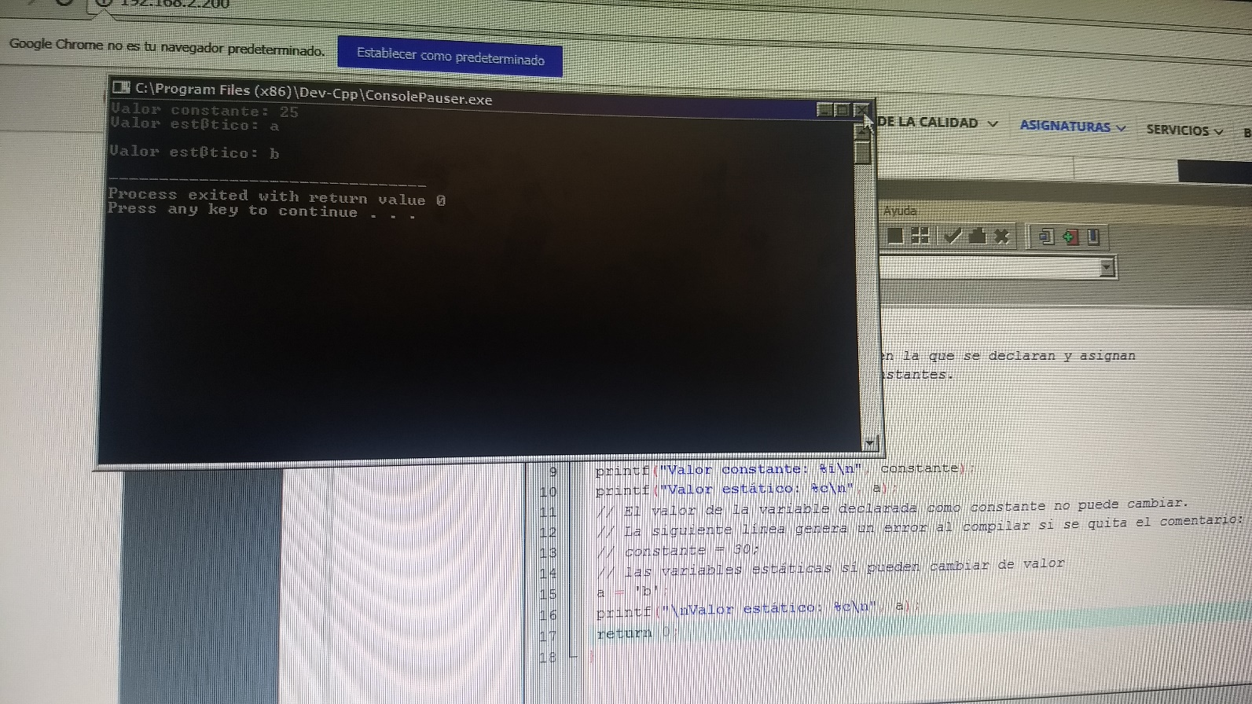

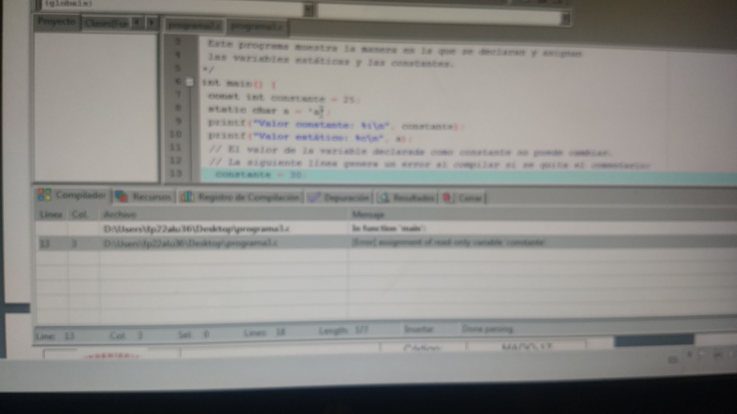

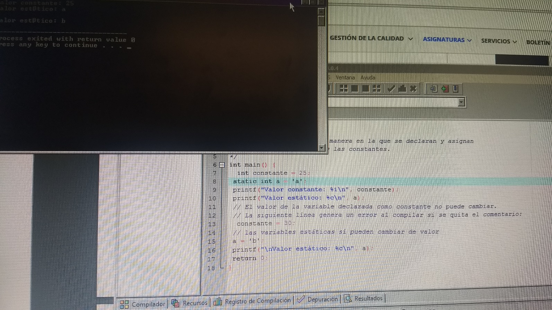
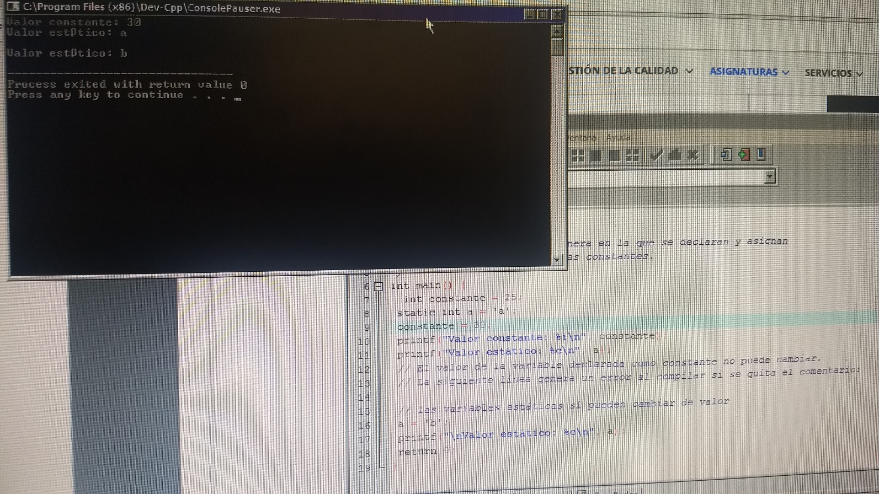

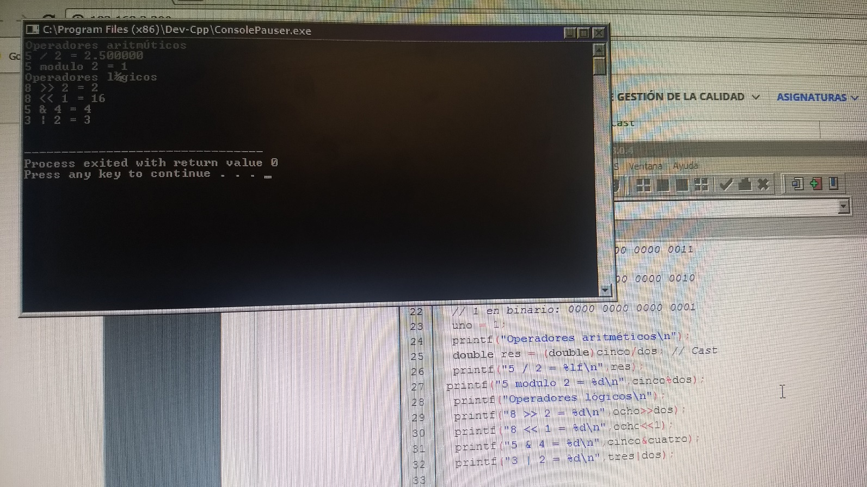

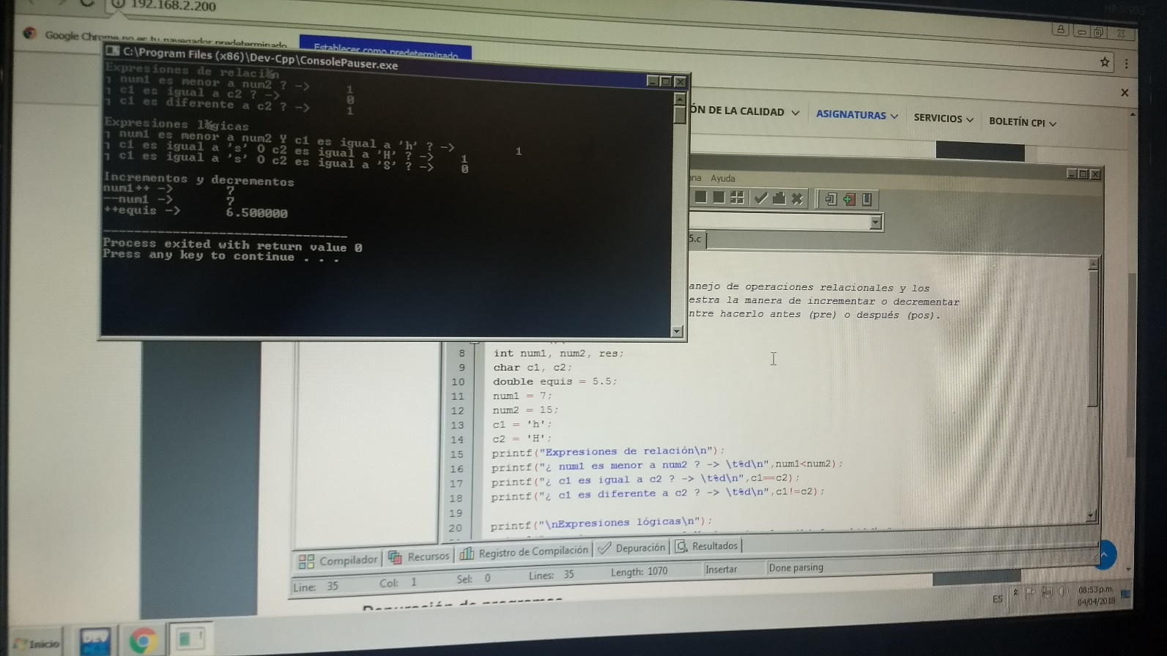

Ejercicios propuestos:

- Programa que desarrolla una operación paso a paso.

Inicio

a, b, c: Entero

a=8*9

b=-5+3+a+5

C=-3*b

“El resultado es %d, c”

#include<stdio.h>
Fin
main()
{
int a,b,c;
a=8*9;
b=-5+3+a+5;
c=-3*b;
printf("El resultado es: %d",c);
return 0;
}

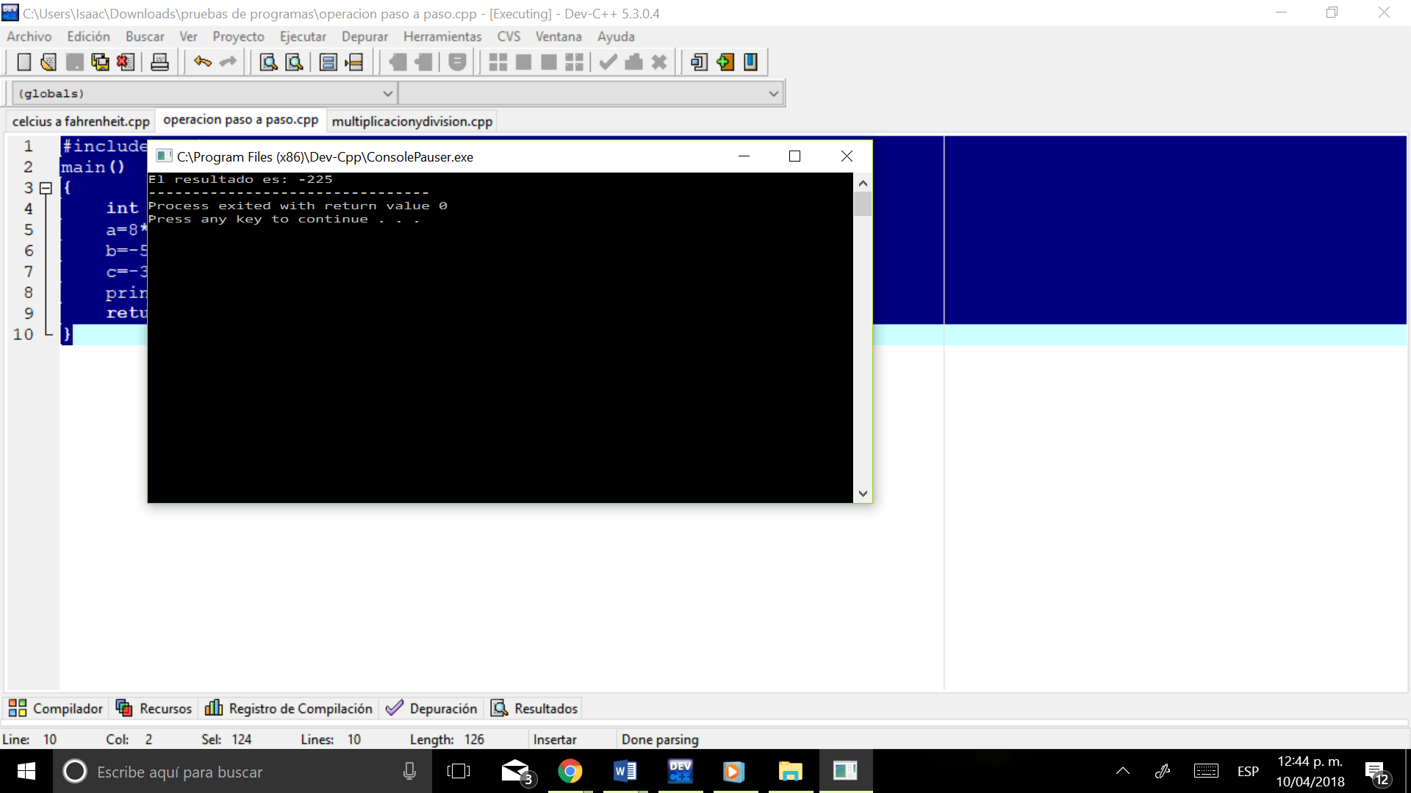

3. Programa de suma, resta, multiplicación y modulo.
#include<stdio.h>
int main()
{

float division,producto,x,y;
int z;

printf("¿cual operacion desea realizar?");
printf("\n1-Multiplicacion '*' ");
printf("\n2-Modulo '%%' ");
printf("\n3-Suma '+' ");
printf("\n4-Resta '-' ");
scanf("%d",&z);

if(z==1)
{
printf("ingrese el primer numero: ");
scanf("%f",&x);
printf("ingrese el segundo numero: ");
scanf("%f",&y);
producto=x*y;
printf("la multipicacion de los dos numeros es: %f",producto);
}
else if(z==2)
{
int x,y;
printf("ingrese el numerador: ");
scanf("%i",&x);
printf("ingrese el denominador: ");
scanf("%i",&y);

division=x % y;
printf("\n\tel modulo es: %f",division);
}

else if(z==3)
{
printf("ingrese el primer numero: ");
scanf("%f",&x);
printf("ingrese el segundo numero: ");
scanf("%f",&y);
producto=x+y;
printf("la suma de los dos numeros es: %f",producto);
}
else if(z==4)
{
printf("ingrese el primer numero: ");
scanf("%f",&x);
printf("ingrese el segundo numero: ");
scanf("%f",&y);
producto=x-y;
printf("la multipicacion de los dos numeros es: %f",producto);
}
}

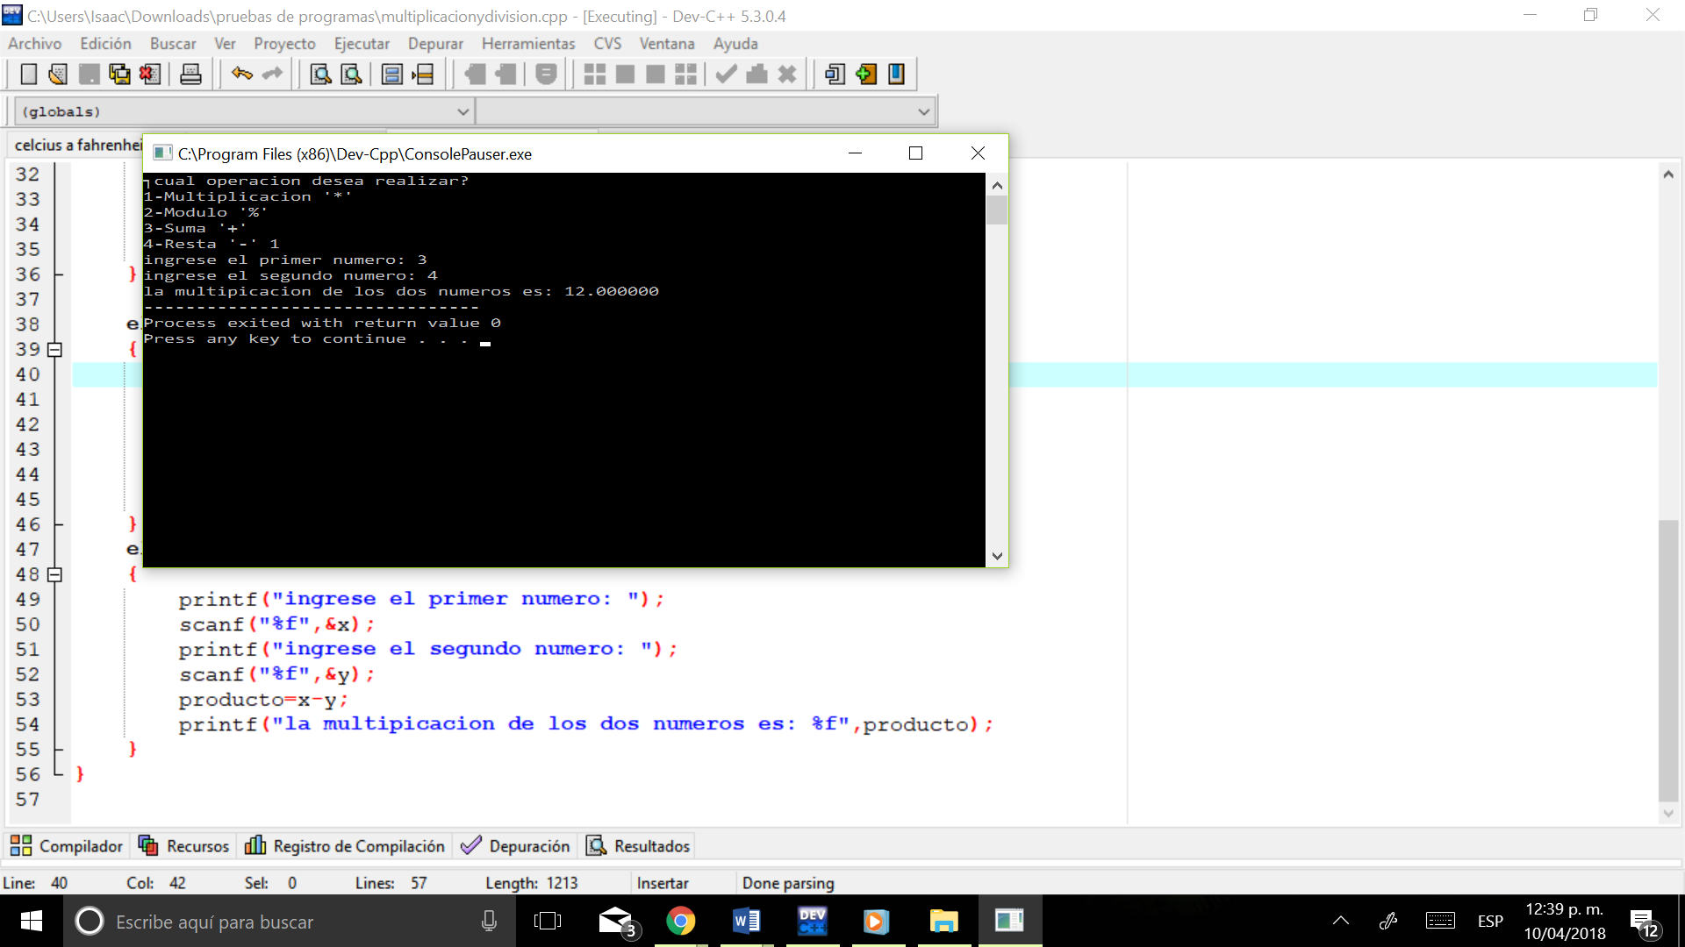

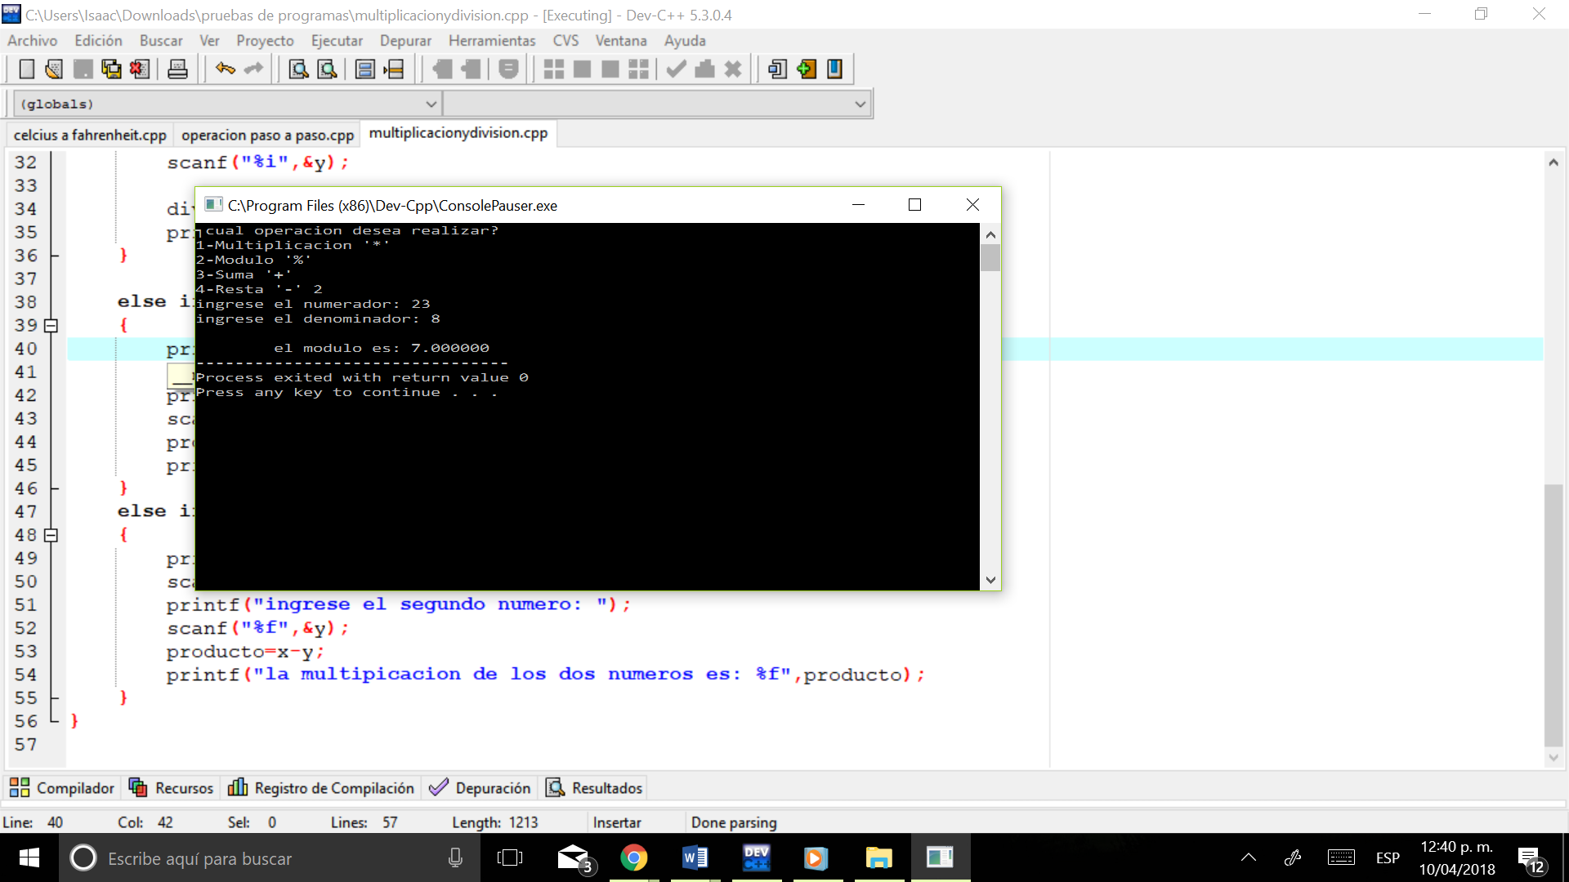

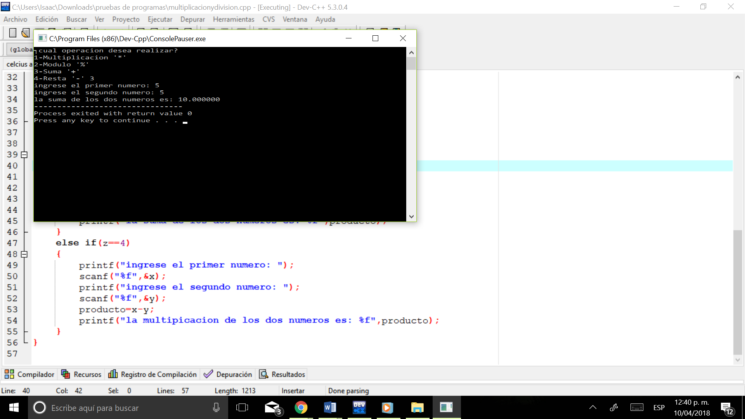

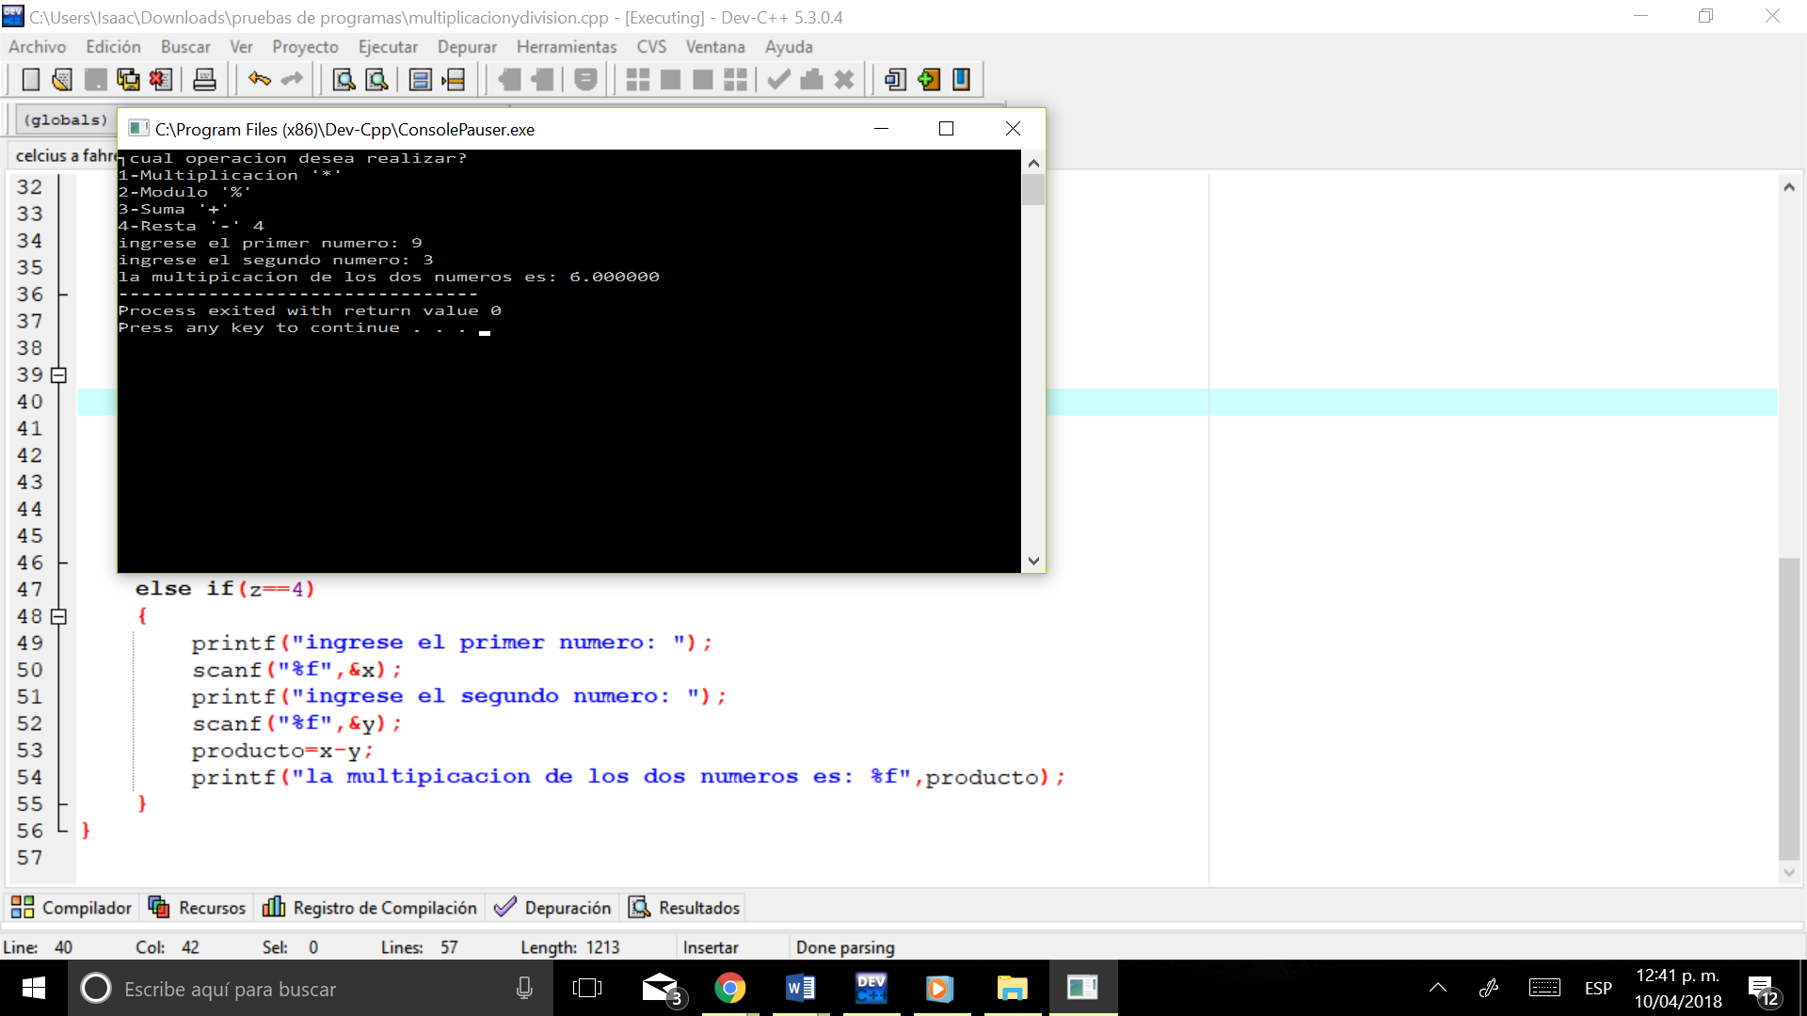

5. Ejecutar el siguiente código y explicar que hace cada secuencia de caracteres de escape
#include <stdio.h>
int main(){

printf("Ejercicio de operadores de escape");
printf("\nEste ejemplo es de uso \b de algunas \t secuencias de escape");
\b quita espacios es igual que el backspace “____” ---“__”
\t hace un gran espacio
printf("\nDar un salto de linea\n");
\n hace salto de renglón
printf("Tabulador vertical, Tabulador vertical, Tabulador vertical, Tabulador vertical: \v");
\v tabulador vertical
printf("Regreso de carro al principio de la linea con el empleo de la r \r");
printf("Se sobreescribe la linea anterior \n");
\r coloca la línea que sigue en la línea en la que se empleo “\r”

return 0;
}

Conclusión: Como conclusión puedo decir que se tiene gran variedad funciones, y se pueden usar las variables de muchas maneras.

